RH-25 — Les volumes réellement étanches
Fiche d'exercice Magpie · Lot A — Découverte des composants natifs
Thématique | RH3 · Préparation à l'impression 3D
Référence au référentiel | REF-019, REF-020, REF-021
Compétence visée | Établir l'étanchéité d'une polysurface en tenant compte des arêtes non-manifold autant que des arêtes nues.
Case Bloom (révisée) | Analyser × conceptuelle
Niveau | Débutant
Durée cible | 14 minutes
Prérequis | RH-08
Mode de validation | SingleValue — tolérance 0
Solution de référence | 8 composants
Version | v0.5-260902 — Ind. C — 01/09/2026
Conception | magpie-conception-exercices v2.3

SUJET
Compétence visée
Établir l'étanchéité d'une polysurface en tenant compte des arêtes non-manifold autant que des arêtes nues.
Contexte
Un solide qui n'est pas étanche ne s'imprime pas. Le diagnostic se lit sur deux compteurs, et le second est régulièrement ignoré.
Énoncé
Le rapport d'analyse donne, pour douze polysurfaces, le nombre d'arêtes nues et le nombre d'arêtes non-manifold. Donnez le nombre de polysurfaces réellement étanches.

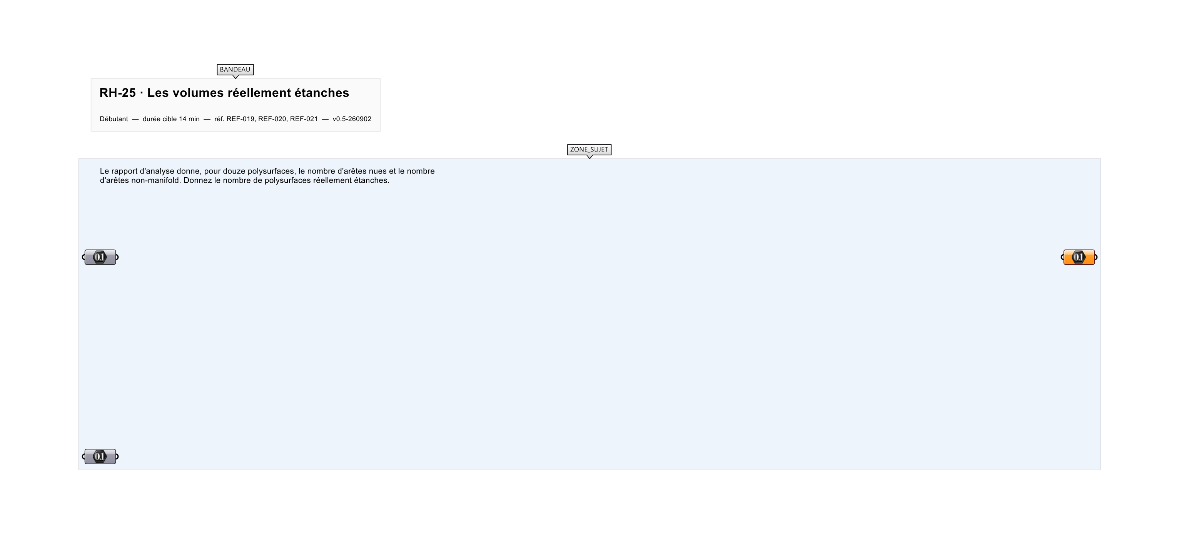
Le canvas à l'ouverture de RH-25_sujet.gh : les données fournies et le paramètre REPONSE.
Ce qui vous est fourni
Le rapport des douze polysurfaces et de leurs deux compteurs.
Ce qui est attendu
6 polysurfaces sur 12 sont réellement étanches.
Branchez votre résultat sur le paramètre REPONSE. La correction compare cette sortie en mode SingleValue.
La consigne ne nomme aucun composant, et c'est délibéré : nommer l'outil reviendrait à donner la réponse. Ce lot n'autorise que des composants natifs de Grasshopper pour Rhino 8 — aucun plugin tiers n'est nécessaire.
Barème
1 point si le compte est exact.

CORRIGÉ
À ne consulter qu'après avoir cherché. Dans le fichier RH-25_complet.gh, le corrigé occupe la zone basse du canvas. Il ne produit rien tant que l'interrupteur AFFICHER LE CORRIGÉ n'est pas basculé sur vrai : positionnez-le sur faux pour faire disparaître le résultat.

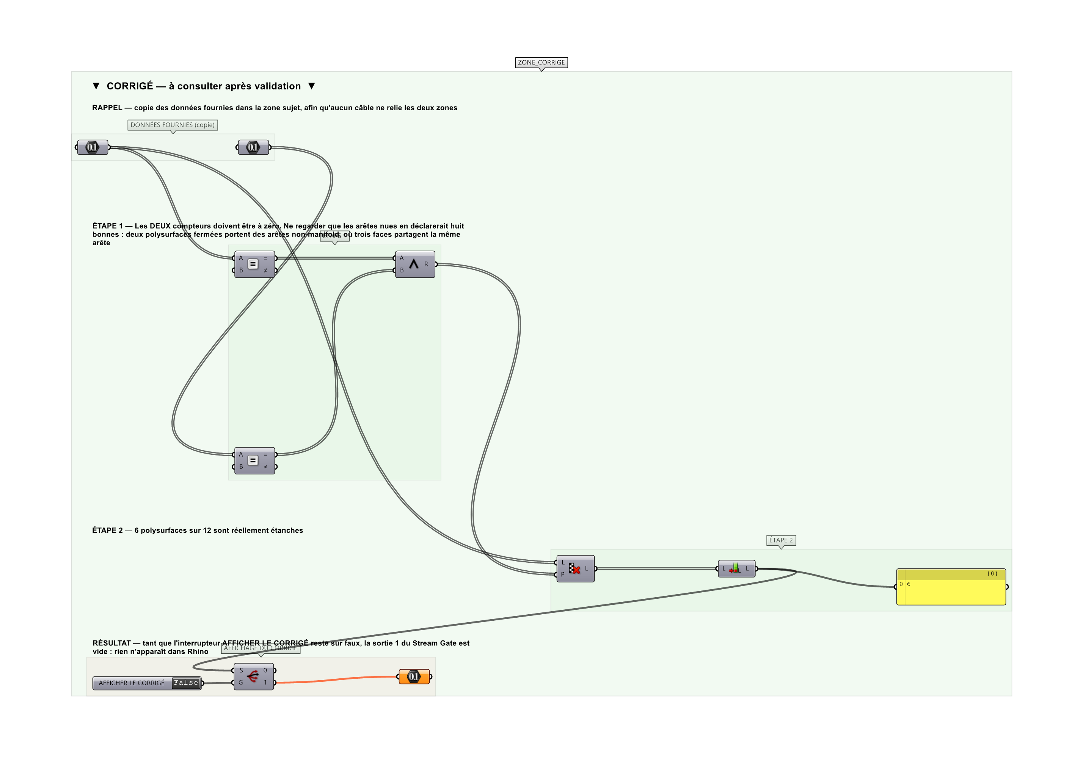
La zone corrigé. Elle est autonome : les données fournies y sont recopiées, aucun câble ne la relie à la zone sujet.
Marche à suivre
Étape 1. Tester l'égalité à zéro sur les arêtes nues.
Étape 2. Faire de même sur les arêtes non-manifold.
Étape 3. Combiner par un ET.
Étape 4. Compter les vrais.
L'erreur attendue
C'est l'erreur qu'il faut guetter, parce qu'elle est diagnostique : elle dit ce que l'apprenant a mal compris, là où un simple « faux » ne dirait rien.
Ne regarder que les arêtes nues : huit. Deux polysurfaces sans aucune arête nue portent des arêtes NON-MANIFOLD — trois faces partagent la même arête. Elles sont fermées et invalides : aucun trancheur n'en tirera un parcours d'outil.

Pièges fréquents
• Ne tester qu'un des deux compteurs.
• Employer un OU au lieu d'un ET.
Composants de la solution de référence
Data, Equality, Gate And, Cull Pattern, List Length, Panel
Cette liste figure sur la fiche formateur uniquement : elle ne doit pas être remise à l'apprenant avant qu'il ait cherché.
Pourquoi ce jeu de données
Douze polysurfaces, dont deux à zéro arête nue mais avec des non-manifold, et une qui cumule les deux défauts. L'écart entre les deux réponses tient à ces deux cas — les seuls que le compteur d'arêtes nues déclare bons.
Limite de la correction automatique
Les deux compteurs à zéro rendent une polysurface FERMÉE. Ils ne disent rien des faces retournées ni des auto-intersections : un solide étanche peut encore être impossible à imprimer, et c'est l'objet de RH-08.

Pour aller plus loin
• Donner le nombre de polysurfaces à corriger en priorité.
• Distinguer les défauts réparables des autres.
Fichiers de cet exercice
• RH-25_sujet.gh — énoncé et données de départ, sans le corrigé
• RH-25_complet.gh — énoncé et corrigé, ce dernier commandé par l'interrupteur
• RH-25.json — descripteur pour le plugin Magpie
• RH-25_fiche.docx — la présente fiche
• RH-25_fiche_sujet.docx — la fiche sans le corrigé, pour l'apprenant

